**“**Año de la recuperación y consolidación de la economía peruana”

****UNIVERSIDAD NACIONAL DEL ALTIPLANO

Facultad de Ingeniería Mecánica Eléctrica, Electrónica y Sistemas

ESCUELA DE INGENIERÍA DE SISTEMAS



Tarea: Complemento de Practica 1

Curso: SIS210 - Algoritmos y Estructuras de Datos

**Docente**: Ing. Zanabria Galvez Aldo Hernan

**Alumno:** Flores Macedo Anderson Leonardo

Código: 236177

**Semestre**: IV Semestre

Puno-Perú 2025

Tabla de trazado manual (Lista)

Procederemos primero a las listas, en las cuales estas se entrelazan por nodos, y se pueden modificar a voluntad, por ello, hemos seleccionado los siguientes 6 valores aleatorios:

0, 20, 50, 40 , 20, 7

Para ello, procederemos a hacer una tabulación del recorrido del programa de listas enlazadas.

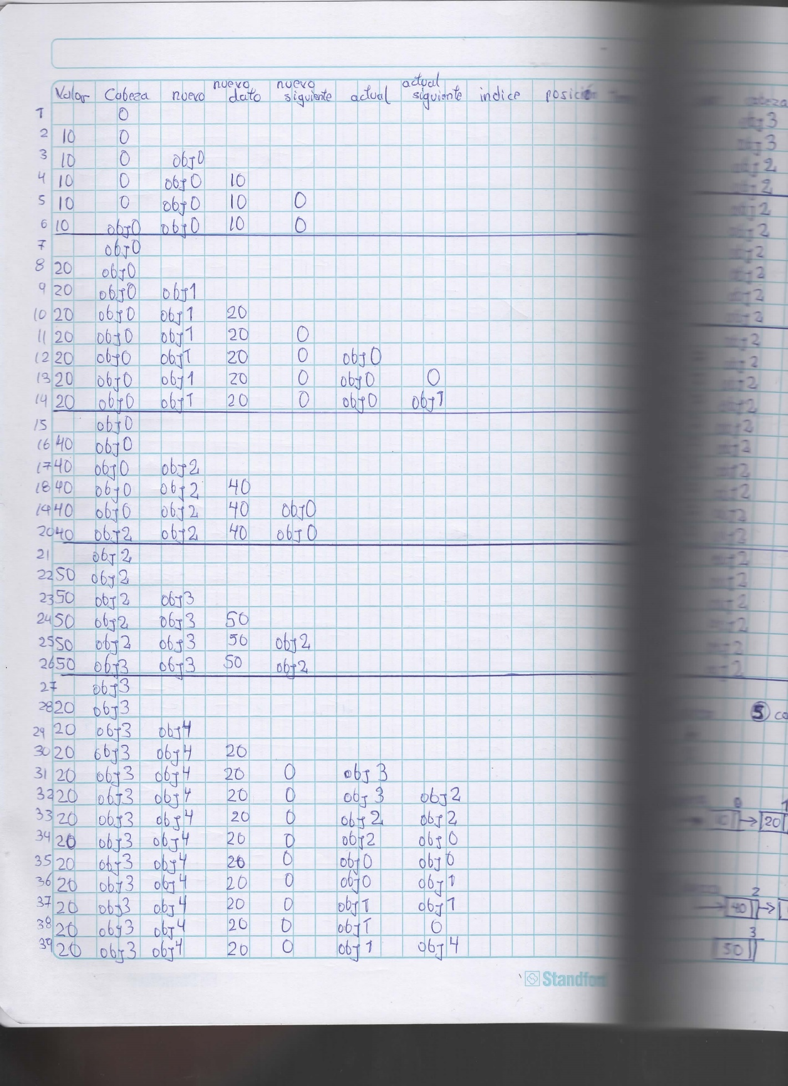

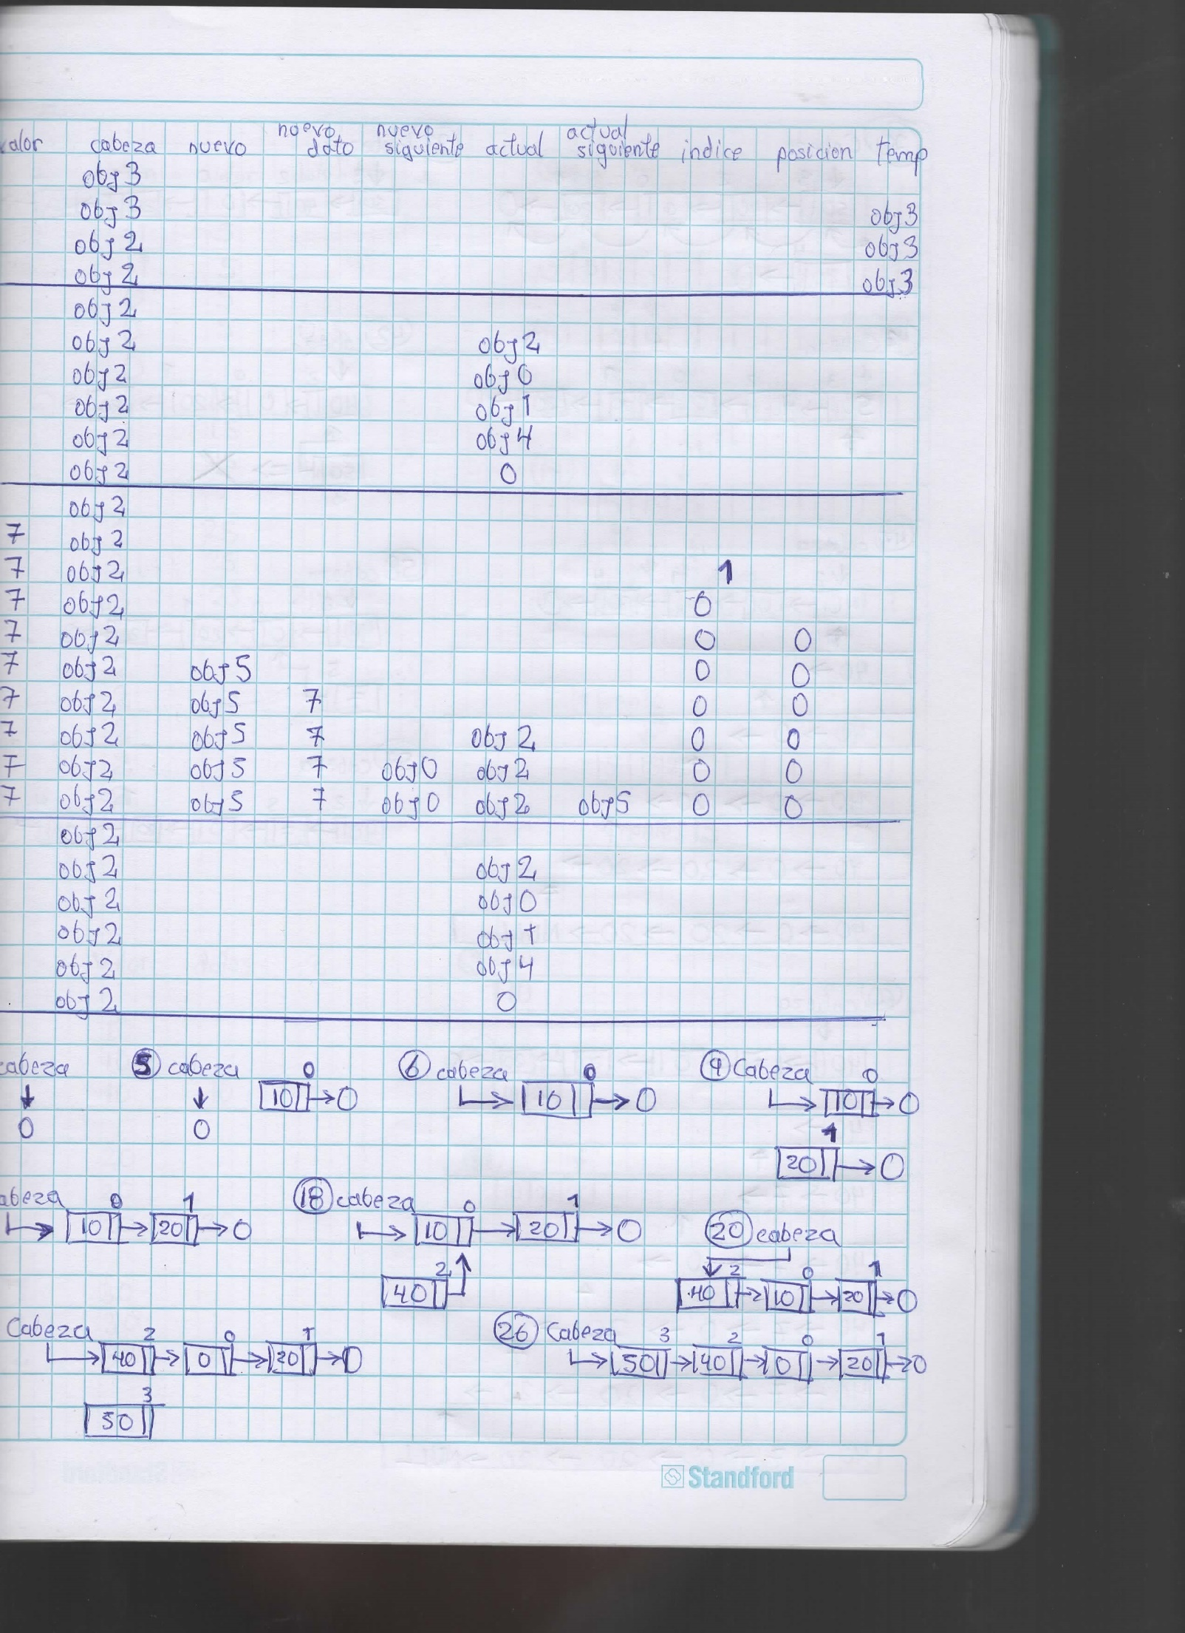

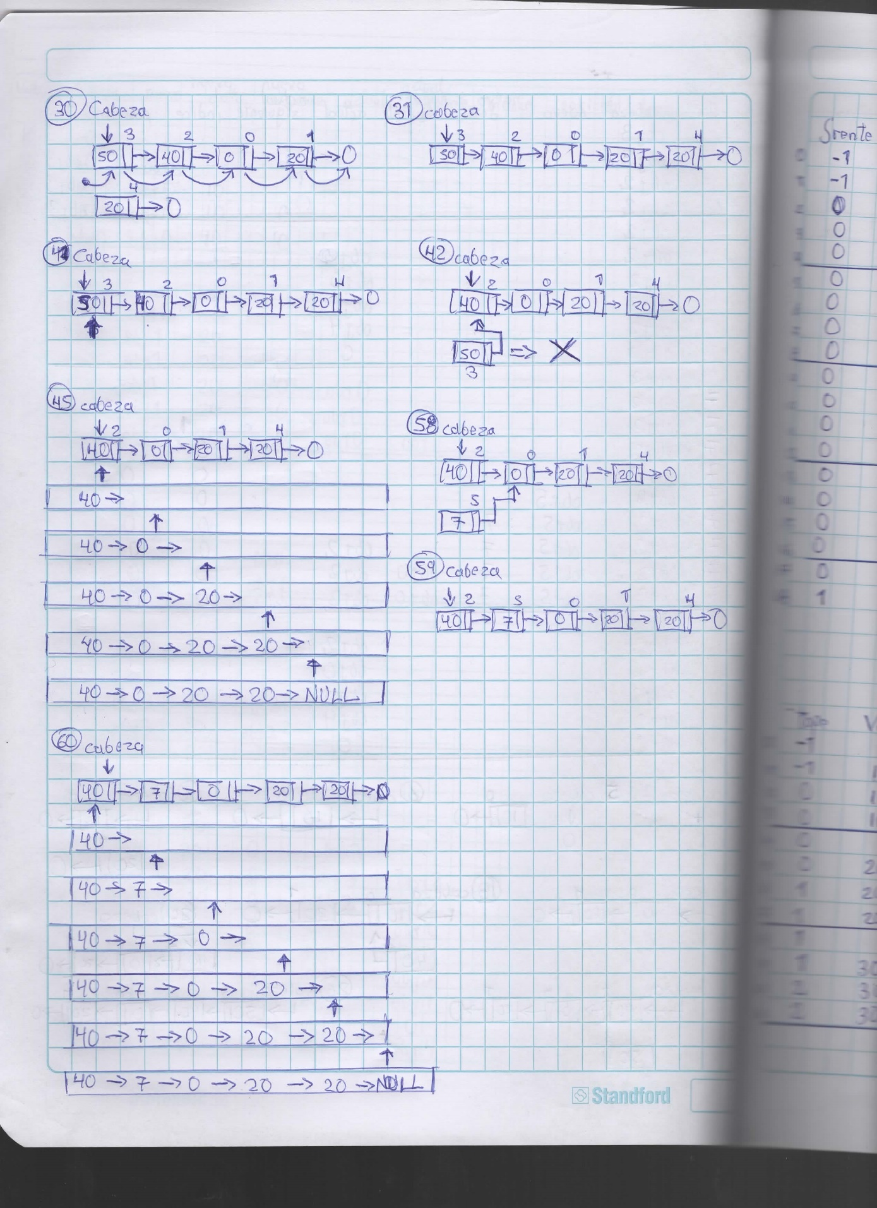

Se puede apreciar que cada vez que se crea un objeto, este queda al aire, para después ser apuntado por un puntero de un nodo anterior, para entender mejor esto, pasaremos a la fase de compilación.

Capturas del código en ejecución en OnlineGDB

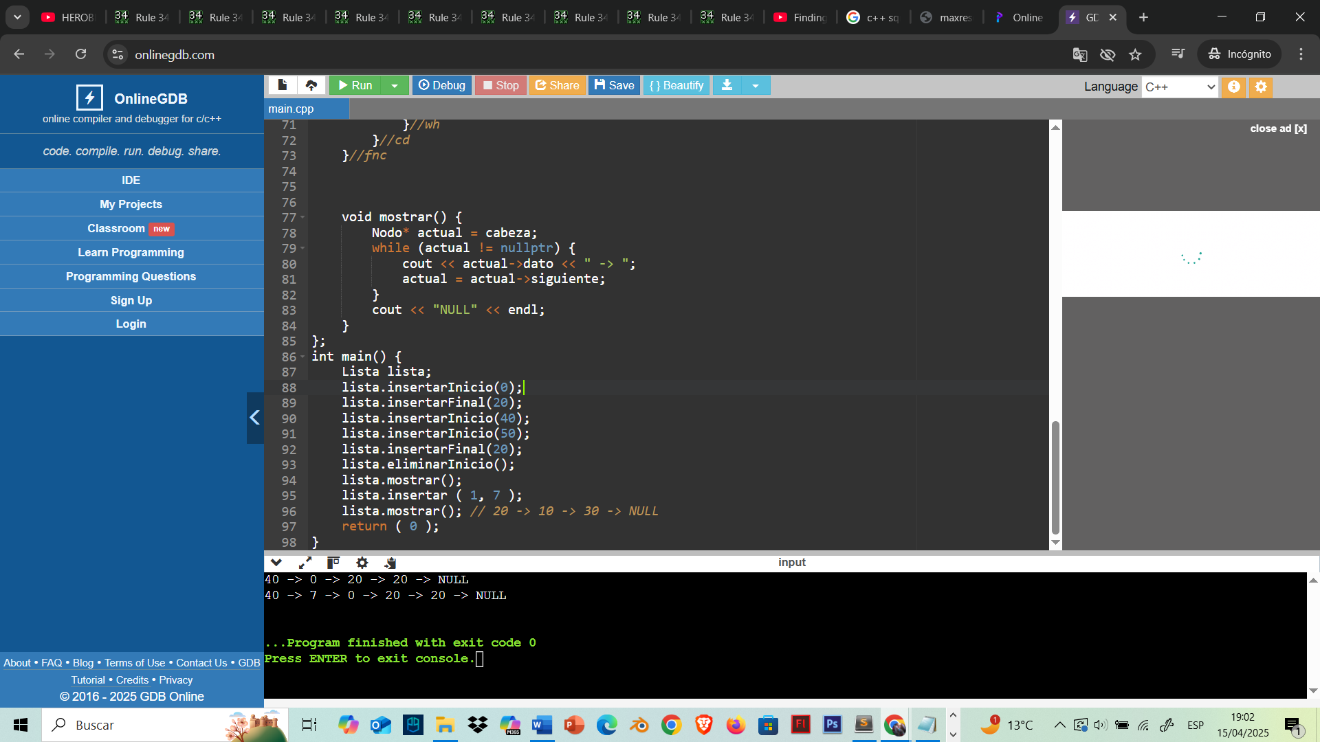

Comparación entre salida real y teórica de las listas



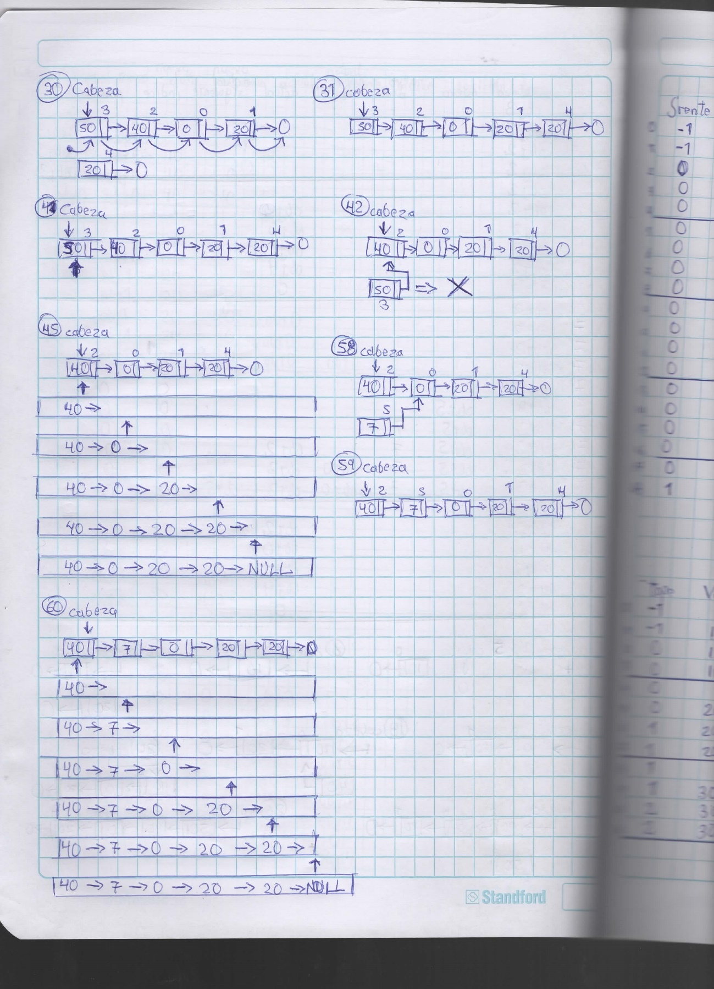

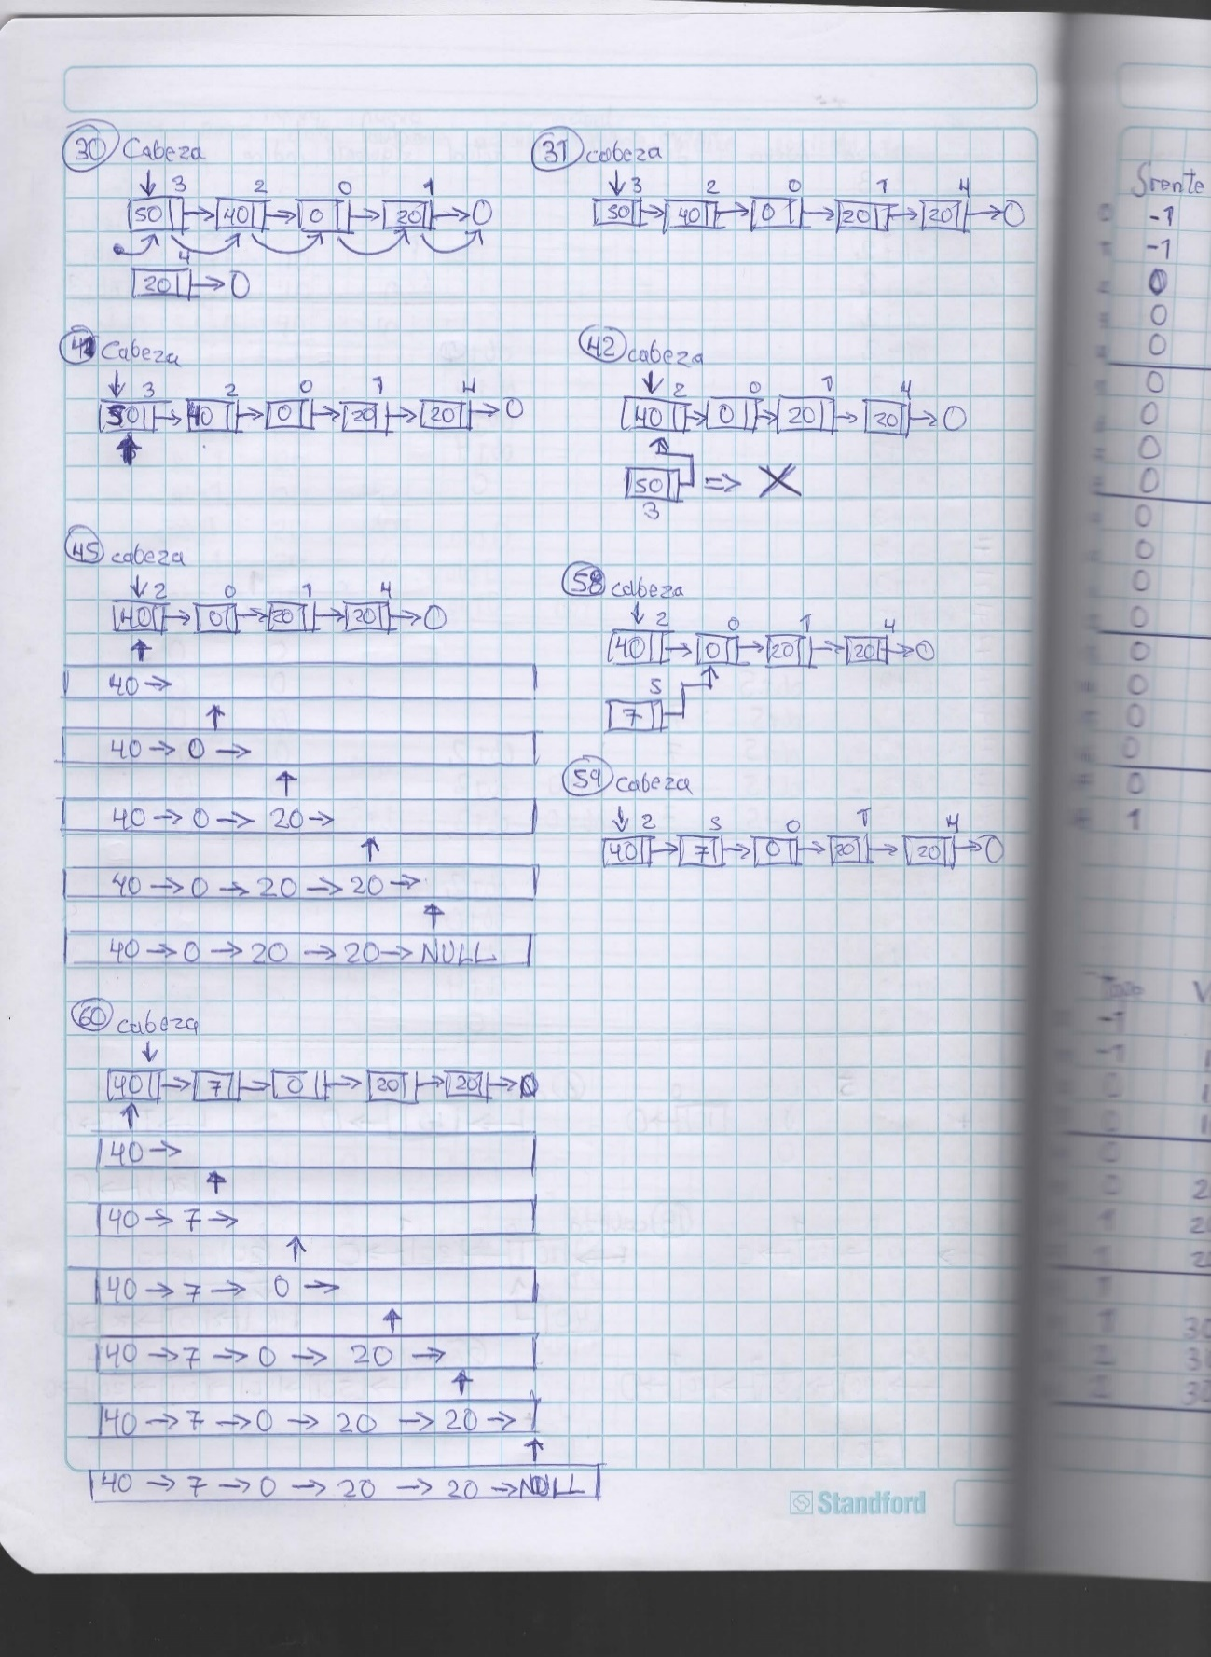

Lista de errores o comportamientos inesperados

No se han apreciado diferencias en las salidas, ya que se ha seguido de forma correcta el comportamiento del procedimiento mediante tabulación y compilación.

Propuesta de mejora en el código o el control de errores en las listas

En las pruebas, no se aprecian diferencias entre ambas salidas, y también no se ha encontrado errores en la lógica del programa, algunas optimiaciones podrían ser:

* Tamaño de la lista, reduciendo necesidad de saber el tamaño mediante recorridos.
* Excepciones, para que no sea posible agregar ciertos datos ya sea por falta de datos o superar el índice.

Conclusiones personales para las listas

* Los punteros de cada nodo definen el “recorrido” o ruta a través de la memoria para las listas, en este caso, cada vez que se elimina el objeto, esa zona de la memoria queda limpia, tras crear otro objeto de la misma clase, ese espacio se llena, si no se tiene un gráfico que ayude a mantener el orden de la lista, se puede perder la hilación.
* Las pilas enlazadas pueden crecer cuanto ellas quieran, ya que no es una estructura de datos estática, osea que no se reserva memoria para los objetos que se vayan a usar, pero las pilas y colas si se reservan en memoria.
* Para casos donde sea necesario el uso dinámico de la memoria y se posea tiempo, las listas enlazadas ofrecen una solución casi completa a la mayoría de problemas, como también el uso de librerías.

Tabla de trazado manual (cola)

Ahora se procederá a las colas, dependiendo de como se estructure este, puede ser dinámico o no, en este caso, se ha definido un tamaño, en tal caso, reservando espacio en la memoria, conocido su método de trabajo como FIFO, First In, First Out.

Los datos a ingresar serán: 5, 15, 25, 35, 45

Para ello, procederemos a hacer una tabulación del recorrido del programa de colas.

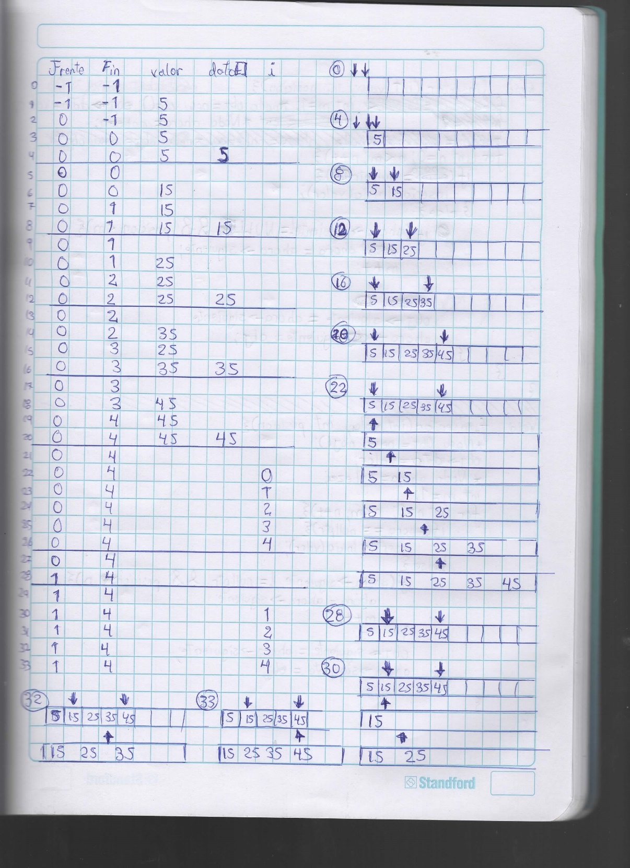

Como podemos observar, el valor frente incrementa su valor, para simular que el dato ya ha salido de la cola, y así sucesivamente, por ello, vamos a ver los resultados generados mediante el compilador en línea GDB.

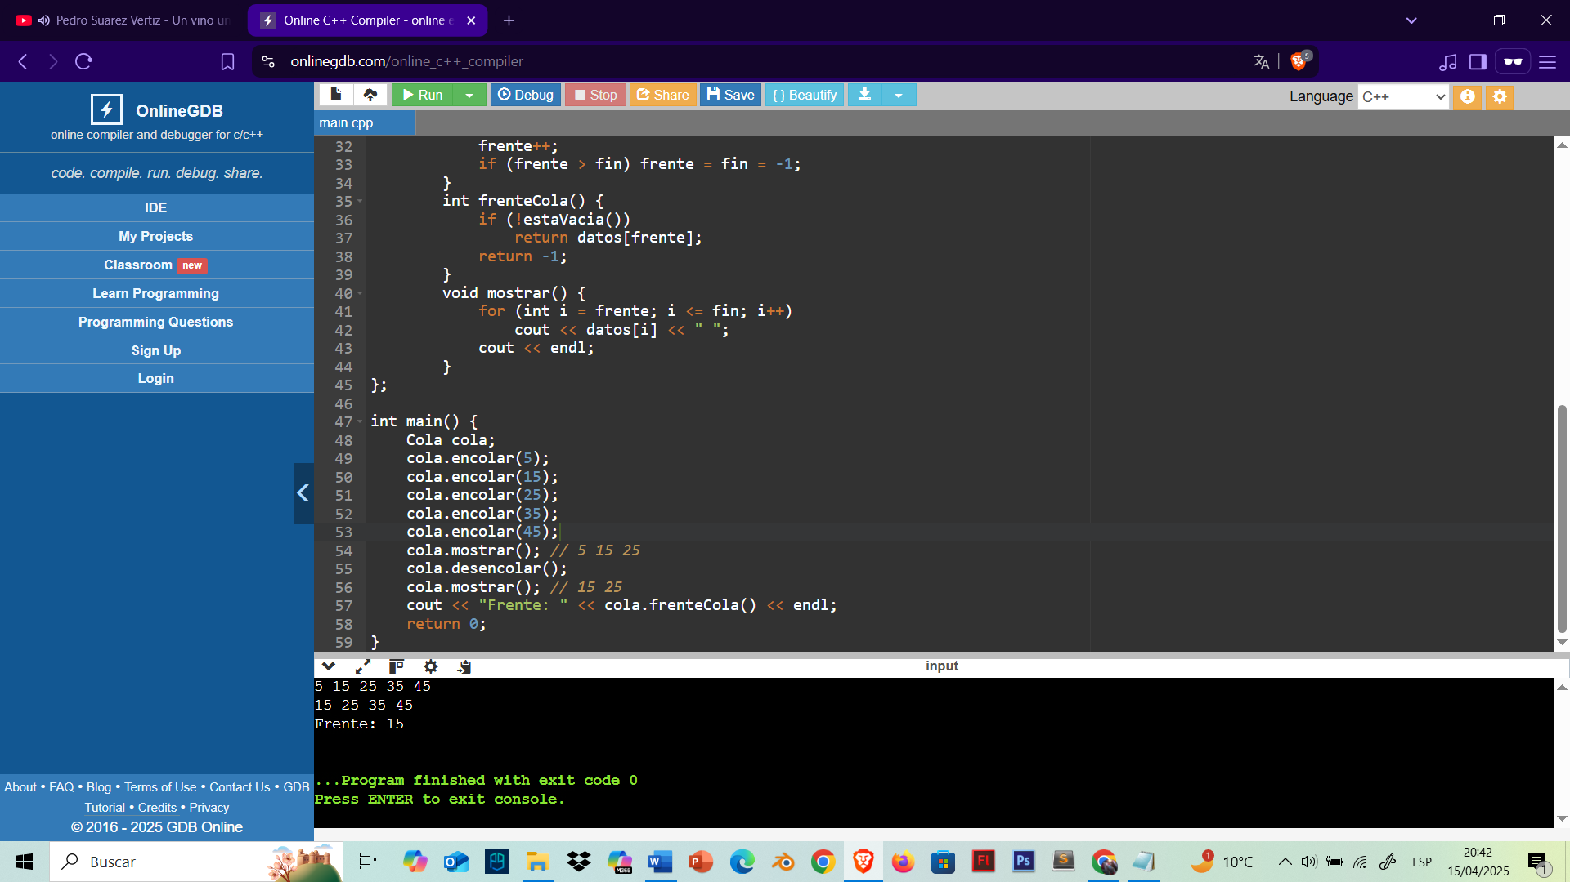

Comparamos las salidas reales y teóricas





Lista de errores o comportamientos inesperados

No existen diferencias de las salidas reales y teóricas, significando que no ha habido errores en las tabulaciones

Propuesta de mejora en el código o el control de errores en las listas

En las pruebas, no se aprecian diferencias entre ambas salidas, y también no se ha encontrado errores en la lógica del programa, algunas optimizaciones podrían ser:

* Cola dinámica, ya que se tiene una estructura definida causada por la definición del arreglo, tarde o temprano los datos que salen serán menores que los datos entrantes, por ello, se llenará la cola.
* Algoritmo para reordenar la lista, automáticamente se están dejando espacios llenos sin usar cada vez que la cola va liberándose, por ello, un algoritmo que reordene automáticamente todos los datos sería una buena idea, siempre y cuando no tenga mucho coste computacional.

Conclusiones personales para las colas

* No existe variación en la estructura, ya que es estática en cada momento por ser un arreglo, el que hace el trabajo son los punteros a la cabeza a cola, es bueno esta estructura para redes o transferencia de datos por orden.
* Si se hace encolamiento más allá de los datos permitidos por el arreglo, superándolo, al momento de desencolar será de forma normal, pero cuando llegue al final de los datos la cabeza, aparecerá errores de datos basura, por que el índice está recorriendo un lugar donde no se ha reservado la memoria.
* La ventaja de las colas es su fácil implementación en este caso, solo se necesita un arreglo y dos índices que recorran la estructura y se tiene una cola funcional, como también es poco los datos a introducir.

Tabla de trazado manual (Pila)

Se termina los análisis de datos con las pilas, en la cual se trabaja con la misma estructura de colas mediante arreglos, mas no es su mismo método de trabajo llamado LIFO o Last In, First Out, como si fuese una pila de platos, veamos a continuación.

0, 20, 50, 40 , 20, 7

Para ello, procederemos a hacer una tabulación del recorrido del programa de pilas mediante tabulación.

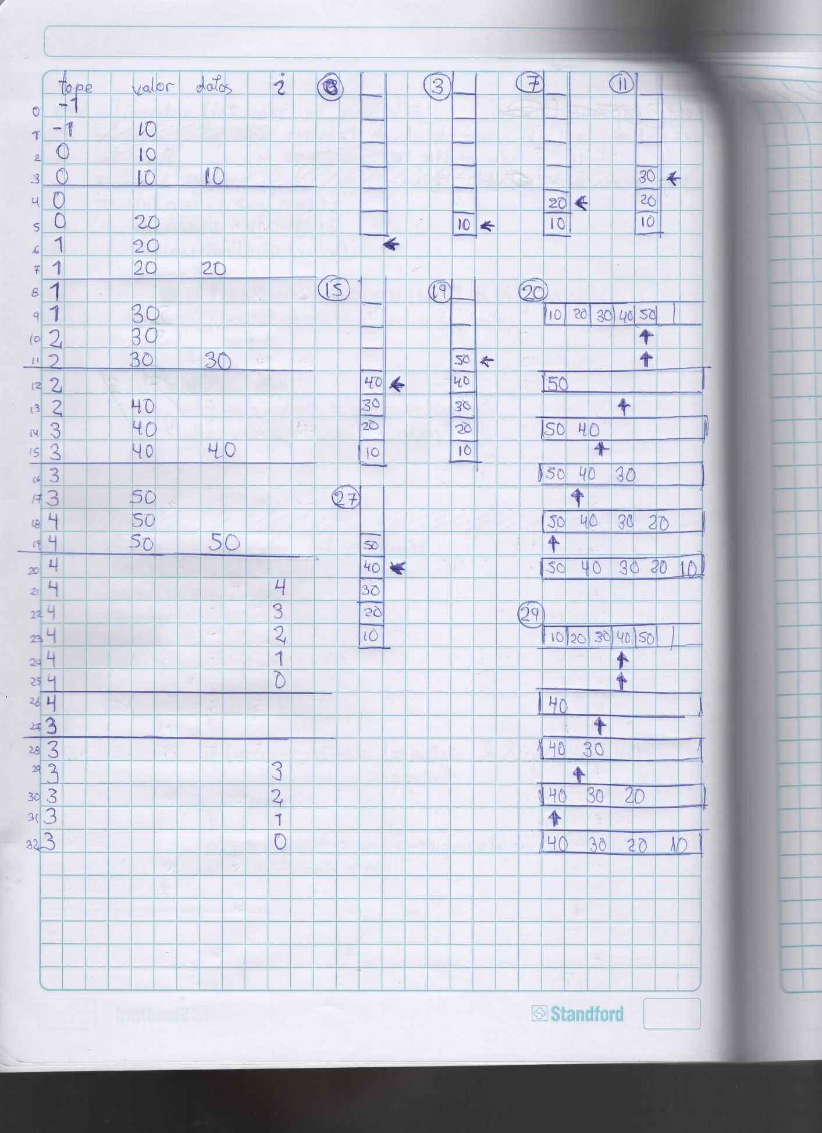

Las pilas es un caso mucho mas estable, ya que solo se usa un valor para controlar el índice, y por ello, cada vez que se saca un dato de la pila, solo se debe decrementar el valor del índice, y la próxima vez que este suba, el valor anterior se reescribirá, se verá mejor el caso en el compilador GDB.

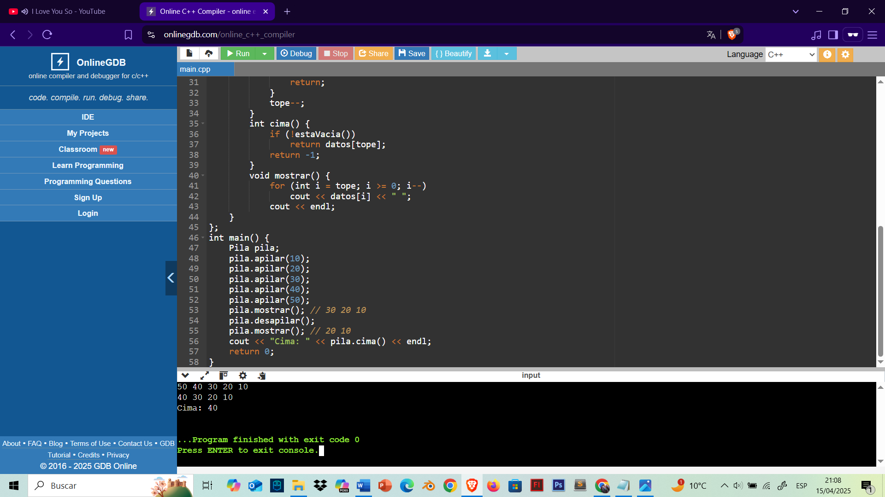

Comparamos las salidas reales y teóricas







Lista de errores o comportamientos inesperados

No existen diferencias de las salidas reales y teóricas, significando que no ha habido errores en las tabulaciones, como también que la estructura e índices han trabajado de forma correcta.

Propuesta de mejora en el código o el control de errores en las listas

En las pruebas, no se aprecian diferencias entre ambas salidas, y también no se ha encontrado errores en la lógica del programa, algunas optimizaciones podrían ser:

* Al igual que las colas, el uso de nodos puede ayudar mucho a no limitar la pila en sí, usar arreglos para definir ciertos tamaños puede ser viable también.
* Finalmente, funciones como pop o que permitan obtener el dato de la parte superior puede ser una buena idea, como también modificar el código para que pueda aceptar distintos datos, brindando mucha flexibilidad.

Conclusiones personales para las pilas

* No existe variación de estructuras, es casi una pila una cola, pero solo con un índice y con operaciones mucho más simples, permitiendo una implementación aún mas sencilla que las pilas
* Si se saca todos los datos de la pila, el índice sobrepasará la memoria reservada por la pila, accediendo a datos antes de la pila, generando confusiones, y el caso se repite cuando el índice excede el número de elementos del arreglo.
* Debido al problema del índice, es mejor definir condicionales que limiten el avance el índice, ya sea al apilar o retirar datos de la pila.

Enlaces:

Listas: <https://onlinegdb.com/ly7kkEWJH>

Colas: <https://onlinegdb.com/vyuVj40_->

Pilas: <https://onlinegdb.com/jfpO_Tm-sz>